






ПРОГРАММА
II ВСЕРОССИЙСКОГО ПРЕДПРИНИМАТЕЛЬСКОГО ХАКАТОНА
С МЕЖДУНАРОДНЫМ УЧАСТИЕМ
«БИЗНЕС-КОТ» – 2025

Дни проведения: 18.03.2025 – 20.03.2025
18 марта
13:30 – 14:00 | Регистрация участников  МКЦ ТПУ, ул. Усова, 13В, Танцевальный зал
14:00 – 15:00 | Приветственное слово организаторов и экспертов
15:00 – 15:30 | Жеребьевка, распределение кейсов по командам
15:30 – 16:45 | Командообразование
17.00 – 18:00 | Автобусная экскурсия по г. Томску (от спонсоров)

19 марта
8:30 – 14:00 | Работа команд над кейсами  Коворкинг – ул. Белинского, 51
14:00 – 15:00 | Обед (от спонсоров)  Главный корпус ТПУ, пр. Ленина, 30
15:00 – 21:00 | Работа команд над кейсами  Коворкинг – ул. Белинского, 51

20 марта
8:30 – 12:15 | Подготовка презентационных материалов  Коворкинг – ул. Белинского, 51
12:15 – 12:30 | Сдача презентационных материалов
12:30 – 13:00 | Сбор участников  ул. Белинского, 51, 3-й этаж,  Предпринимательская точка кипения
13:00 – 15:00 | Защита решений кейсов
15:00 – 15:30 | Обед (пицца от кафе «Ням-Ням»,  напитки от компаний «Черноголовка» и «САВА»)
15:30 – 17:00 | Подведение итогов. Награждение

Основные правила и рекомендации для участия
в предпринимательском Хакатоне

- Командная работа: Участники Хакатона должны работать в команде, поддерживая взаимоуважение и профессиональное общение внутри своей команды и с другими участниками, организаторами и заказчиками.
- Соблюдение сроков: Все участники должны соблюдать установленные сроки для презентаций, начала и завершения работ. Невыполнение сроков может привести к дисквалификации.
- Бережное обращение с оборудованием и помещениями: Участники должны бережно использовать предоставленное оборудование и помещения. Повреждение имущества могут повлечь за собой финансовую ответственность.
- Смена команды и задания: Изменение команды после начала Хакатона запрещено, за исключением случаев, согласованных с организаторами.

КОНТАКТЫ:
По всем вопросам – Татьяна Владимировна Калашникова
Телефон: +7 (903)-951-51-73, e-mail: tvkalash@tpu.ru

КРИТЕРИИ ОЦЕНИВАНИЯ РЕШЕНИЯ КЕЙСОВ
Критерии | баллы
Анализ проблемы – насколько верно, комплексно, и в соответствие с действительностью, участники Хакатона смогли выделить причины возникновения проблемы на объекте, описанной в кейсе | 1 – 5
Структурирование проблемы – насколько четко, логично, последовательно изложена проблема, её последствия и риски для объекта | 1 – 5
Обоснование решения – насколько аргументирована позиция участников относительно предложенного решения кейса | 1 – 5
Логичность и реализуемость плана внедрения стратегической инициативы – насколько соблюдены законы логики при планировании реализации решения, можно ли осуществить предложенный план в текущих экономических условиях | 1 – 5
Качество презентации – насколько презентация решения, представленная командой, соответствует общепринятым требованиям к бизнес-презентациям | 1 – 5
Качество выступления – умение четко и уверенно доносить свои мысли, использовать подходящие интонацию и темп речи, способность «зажечь» аудиторию с первых минут своего выступления и поддерживать интерес слушателей | 1 – 5
Ответы на вопросы – умение взаимодействовать с аудиторией, динамично реагировать на вопросы и аргументировать свою точку зрения | 1 – 5
ИТОГО | 7 – 35

СОСТАВ ЖЮРИ

- Лисицын Александр Владимирович, начальник Управления молодежной политики Администрации г. Томска

- Чистякова Наталья Олеговна, доктор экономических наук, директор Бизнес-школы Национального исследовательского Томского политехнического университета

- Филатов Иван Александрович, руководитель проекта по взаимодействию с образовательными учреждениями АО «Сибирский химический комбинат»

- Костырев Константин Михайлович, начальник отдела перспективных проектов ООО «Газпром трансгаз Томск»

- Васильев Александр Владимирович, заместитель генерального директора по научной работе АО «НИИПП»

- Шишкарев Сергей Александрович, руководитель службы цифровых технологий компании СИБУР ООО «Томскнефтехим»

- Зернин Иван Федорович, председатель совета директоров ООО «Стартап-студия университетов Томска»

- Корнева Ольга Юрьевна, кандидат экономических наук, доцент Бизнес-школы Национального исследовательского Томского политехнического университета

- Шамина Ольга Борисовна, кандидат технических наук доцент Бизнес-школы Национального исследовательского Томского политехнического университета, эксперт ТРИЗ
КАРТА КАМПУСА
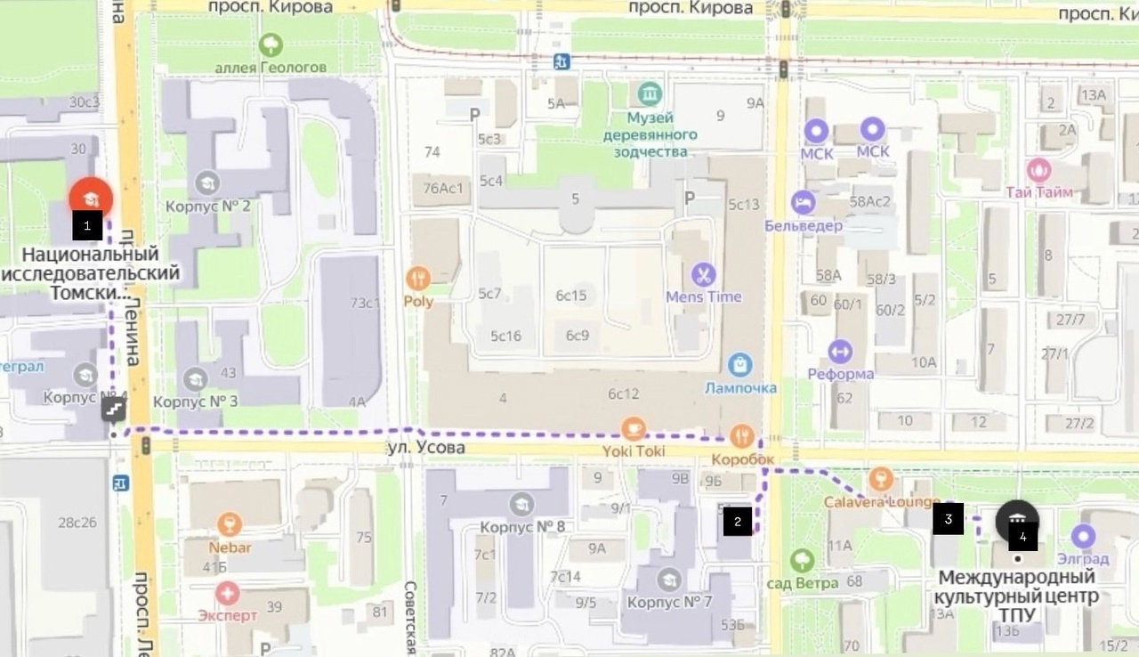
1
Главный корпус ТПУ, пр. Ленина, 30
2
2
Предпринимательская точка кипения, ул. Белинского, 51
3
Санаторий-профилакторий ТПУ, ул. Усова, 13
4
МКЦ ТПУ, ул. Усова, 13в


СПОНСОРЫ
- Администрация города Томска

- АО «Сибирский химический комбинат»

- ОООР «СоюзМаш России»

- АО «ТомскНИПИнефть»

- ООО ТПК «САВА»

- ГК «Черноголовка»

- Западно-Сибирская железная дорога

- АО «Томскэнергосбыт»

- ОА «Томская Генерация»

- ООО «ВИН БИЗНЕС РЕШЕНИЯ»

- ПАО Сбербанк

- Компания СИБУР ООО «Томскнефтехим»

- ООО «Томский инструментальный завод»

- ООО «НЯМ-НЯМ»

- Столовая «В главном» ООО «Энерго-тракт»

